实验五 Servlet容器模型
班级 计本161 学号 201606060101 姓名 白乐荣
实验预习报告
一、实验目的
1. 掌握Web应用程序的DD文件web.xml的配置方法和作用；
2. 掌握如何通过ServletConfig获取Servlet的初始化参数；
3. 掌握ServletContext的概念，如何获得ServletContext对象；
4. 掌握如何通过ServletContex对象的RequestDispatcher进行请求转发；
5. 了解Servlet的多线程问题及解决方法。
二、实验要求
1. 实验前进行预习，完成实验预习报告；
2．按照每一项实验内容进行上机实践与编程，将程序源代码和运行结果图附在实验报告中实验内容对应的部分。
3. 实验预习报告和实验报告分开打印、装订。
4. 将每一次实验的源代码按目录组织保存并压缩，按照老师指定的要求进行提交。代码保存方式如：exp05表示实验五的Web项目的名称，其下保存各项实验内容的源文件及相关资源，将整个exp05文件夹进行压缩后命名为班级-学号后两位-姓名-实验1，如计161-01-张三-实验5。
三、实验原理
Web应用程序有严格定义的目录结构，它需要一个称为部署描述文件的文件web.xml来配置。对应用程序的每个Servlet，可以在web.xml中定义若干个初始化参数，然后通过ServletConfig对象获取这些参数。
ServletContext对象表示该应用程序的环境，通过该对象可以获得应用程序范围的初始化参数、容器版本信息、资源的URL、在其中存放共享数据以及登录日志等。
四、实验预习内容
1. Servlet的初始化参数如何配置，如何获取？
配置：
<servlet>
<servlet-name>servlet名称</servlet-name>
<servlet-class>servlet路径</servlet-class>
初始化参数
<init-param>
<param-name>参数名称</param-name>
<param-value>参数内容</param-value>
</init-param>
</servlet>
获取：
public String getInitParameter(String name)
public Enumeration getInitParameterNames()
public String getServletName()
public ServletContext getServletContext()
2. 什么是ServletContext对象，它的生存周期是什么？
ServletContext对象：容器在启动时会加载每个Web应用程序，并为每个Web应用程序创建一个唯一的javax.servlet.ServletContext实例对象
ServletContext生命周期，容器启动时自动创建该对象，容器关闭时容器销毁该对象。
3. 应用上下文初始化参数与Servlet的初始化参数有什么区别？
Context应用上下文初始化参数是属于Web应用程序的，可以被Web应用程序的所有的Servlet和JSP页面访问。
Servlet初始化参数是属于该Servlet本身的，不能被Web应用程序的其他组件访问。
4. ServletContext与ServletRequest的getRequestDispatcher()方法有什么区别？
ServletRequest的getRequestDispatcher()方法，可以传递一个相对路径，
ServletContext的getRequestDispatcher()方法只能传递以“/”开头的路径。
5. 为什么说Servlet是非线程安全的？
在Web应用程序中，一个Servlet在一个时刻可能被多个用户同时访问。这时容器将为每个用户创建一个线程来执行Servlet。在多个用户同时修改一个变量时，可能发生线程安全问题。
实验报告
一、实验目的
1. 掌握Web应用程序的DD文件web.xml的配置方法和作用；
2. 掌握如何通过ServletConfig获取Servlet的初始化参数；
3. 掌握ServletContext的概念，如何获得ServletContext对象；
4. 掌握如何通过ServletContex对象的RequestDispatcher进行请求转发；
5. 了解Servlet的多线程问题及解决方法。
二、实验要求
1. 实验前进行预习，完成实验预习报告；
2．按照每一项实验内容进行上机实践与编程，将程序源代码和运行结果图附在实验报告中实验内容对应的部分。
3. 实验预习报告和实验报告分开打印、装订。
4. 将每一次实验的源代码按目录组织保存并压缩，按照老师指定的要求进行提交。代码保存方式如：exp05表示实验五的Web项目的名称，其下保存各项实验内容的源文件及相关资源，将整个exp05文件夹进行压缩后命名为班级-学号后两位-姓名-实验1，如计161-01-张三-实验5。
三、实验原理
Web应用程序有严格定义的目录结构，它需要一个称为部署描述文件的文件web.xml来配置。对应用程序的每个Servlet，可以在web.xml中定义若干个初始化参数，然后通过ServletConfig对象获取这些参数。
ServletContext对象表示该应用程序的环境，通过该对象可以获得应用程序范围的初始化参数、容器版本信息、资源的URL、在其中存放共享数据以及登录日志等。
四、实验内容与步骤
在Myeclipse中建立一个名为exp05的Web应用程序，建立如下所示的目录结构：
|- exp05
|- webroot
|- html (包含所有的HTML文件)
|- jsp (包含所有的JSP文件)
|- images (包含所有的GIF、JPEG和BMP图象文件)
|- index.html (默认的HTML文件)
|- WEB-INF
|-classes
├ lib
├ web.xml
图4.1 exp05应用程序的目录结构
要求本实验后面的题目都在该应用程序下面完成。
1. 使用ServletConfig检索Servlet的初始化参数
【步骤1】修改web.xml文件，在其中添加Servlet定义和初始化参数定义。
【步骤2】编写ConfigDemoServlet程序，读取web.xml文件中该servlet的名称和初始化参数email、telephone，并将这两个参数的值在响应的HTML文本中输出。
【步骤3】在浏览器的地址栏中输入下面URL请求该Servlet：
http://localhost:8080/exp05/configDemo.do
要求程序的运行结果如下图所示：
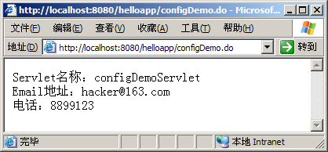
图4.1 ConfigDemoServlet程序的运行结果
实验代码：
XML:
<servlet>
<servlet-name>ConfigDemoServlet</servlet-name>
<servlet-class>com.demo.ConfigDemoServlet</servlet-class>
<init-param>
<param-name>email</param-name>
<param-value>hacker@163.com</param-value>
</init-param>
<init-param>
<param-name>telephone</param-name>
<param-value>8899123</param-value>
</init-param>
</servlet>
<servlet-mapping>
<servlet-name>ConfigDemoServlet</servlet-name>
<url-pattern>/ConfigDemo.do</url-pattern>
</servlet-mapping>

Servlet:
String servletName = null;
String email = null;
ServletConfig config = null;
String telephone = null;

public void init(ServletConfig config) {
//获取初始化参数
this.config = config;
servletName = config.getServletName();
email = config.getInitParameter("email");
telephone = config.getInitParameter("telephone");
}
protected void doGet(HttpServletRequest request, HttpServletResponse response) throws ServletException, IOException {
// TODO Auto-generated method stub
response.setContentType("text/html;charset=UTF-8");

PrintWriter out = response.getWriter();
out.println("<html><body>"
+ "<head><title>配置对象</title></head>"
+ "Servlet名称:"+servletName+"<br>"
+ "Email地址:"+email+"<br>"
+ "电话:"+telephone+"</body></html>");
}

2. 为ServletContext配置初始化参数
在web.xml文件中添加两个名为admin-email和admin-tel的ServletContext初始化参数，在ConfigDemoServlet中获取这两个参数的参数值，使用ServletContext对象将admin-email和admin-tel的参数值写入日志文件中，并查看日志文件。
实验代码：
XML：
<context-param>
<param-name>adminEmail</param-name>
<param-value>webmaster@163.com</param-value>
</context-param>
<context-param>
<param-name>adminTelephone</param-name>
<param-value>1234567</param-value>
</context-param>

Servlet:
protected void doGet(HttpServletRequest request, HttpServletResponse response) throws ServletException, IOException {
// TODO Auto-generated method stub
response.setContentType("text/html;charset=UTF-8");

ServletContext context = config.getServletContext();
//config对象获得ServletContext context = config.getServletContext();
String admin_email = context.getInitParameter("adminEmail");
String admin_tel = context.getInitParameter("adminTelephone");
//将admin-email和admin-tel的参数值写入日志文件中
context.log(admin_email);
context.log(admin_tel);
}

3. 编写一个名为CountServlet的Servlet程序：
1）使用成员变量保存该Servlet被访问的次数，说明当多个用户同时访问该Servlet时会出现的问题。
出现的问题；成员变量count同时被多个用户访问。
实验代码：
static int count;
protected void doGet(HttpServletRequest request, HttpServletResponse response) throws ServletException, IOException {
// TODO Auto-generated method stub
response.setContentType("text/html;charset=UTF-8");

PrintWriter out = response.getWriter();
count++;
out.println("<html><head>"
+ "<title>记录访问次数</title></head>"
+ "<body><h1>"+count+"</h1>"
+ "</body></html>");
}

2）修改该Servlet，通过ServletContext属性保存被多用户同时访问的次数，体会用ServletContext在应用作用域共享数据的方法。
实验代码：
protected void doGet(HttpServletRequest request, HttpServletResponse response) throws ServletException, IOException {
// TODO Auto-generated method stub
response.setContentType("text/html;charset=UTF-8");
ServletContext context = this.getServletContext();
Integer count = (Integer) context.getAttribute("count");
if(count == null) {
//count为空，说明第一次访问该servlet
count =1;
context.setAttribute("count", count);
}
else {
count++;
context.setAttribute("count", count);
}

//向浏览器响应访问次数
PrintWriter out = response.getWriter();
out.println("<html><head>"
+ "<title>记录访问次数</title></head>"
+ "<body><h1>"+count+"</h1>"
+ "</body></html>");
}
实验截图：
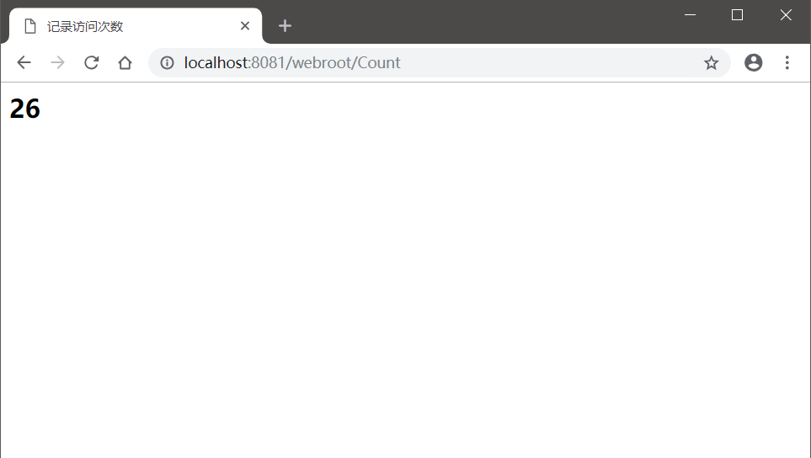
3）修改该Servlet，通过文件存放Servlet被访问的次数，说明如何实现对文件的同步访问，从而使该Servlet是线程安全的。
实验代码：
ServletContext context = this.getServletContext();
CountServlet CountFileHandler=new CountServlet();//创建对象
int count=0;
if(context.getAttribute("count")==null){
count=CountFileHandler.readFile(this.getServletContext().getRealPath("count.txt"));//读取文件获取数据赋给count
//
context.setAttribute("count",new Integer(count));
}
count=(Integer)context.getAttribute("count");
HttpSession session=request.getSession();//获取session
if(session.isNew())
++count;
context.setAttribute("count",count);
CountFileHandler.writeFile(this.getServletContext().getRealPath("count.txt"),count);//更新文件记录
PrintWriter out = response.getWriter();
out.println("<html><head>"
+ "<title>记录访问次数</title></head>"
+ "<body><h1>"+count+"</h1>"
+ "</body></html>");
//写文件
public CountServlet() {
super();
// TODO Auto-generated constructor stub
}
public void writeFile(String filename,int count){
try {
PrintWriter out = new PrintWriter(new FileWriter(filename));
out.println(count);
out.close();
}catch(IOException e) {
e.printStackTrace();
}
}
//读文件
public int readFile(String filename) {
File file = new File(filename);
int count = 0;
if(file.exists()) {
writeFile(filename,0);
}
try {
BufferedReader in = new BufferedReader(new FileReader(file));
try {
count = Integer.parseInt(in.readLine());
}catch(NumberFormatException e) {
e.printStackTrace();
}catch(IOException e) {
e.printStackTrace();
}
}catch(FileNotFoundException e) {
e.printStackTrace();
}
return count;
}
实验截图：
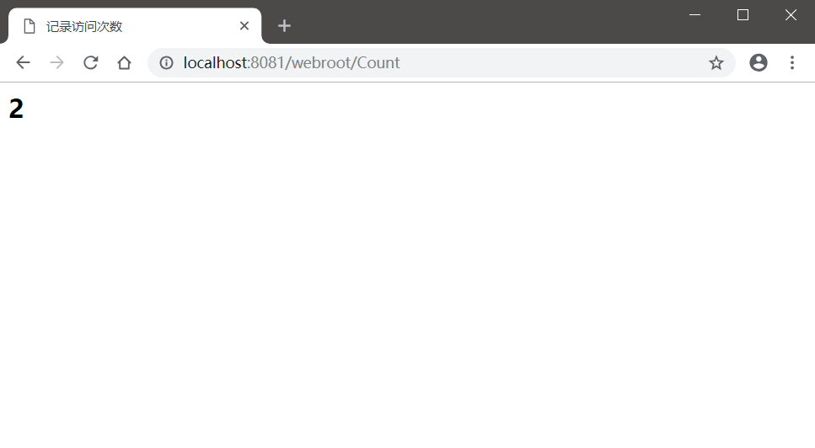
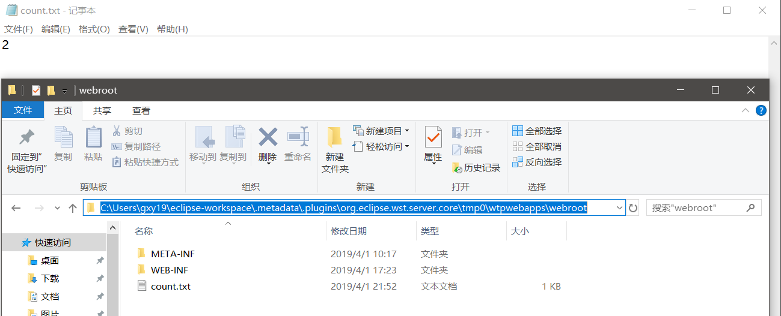
4. 在web项目exp05下实现一个简易的银行账户登录并查看账户余额的程序，包含login.html登录页面，error.html登录错误信息提示页面，后台登录控制程序LoginServlet和查看账户信息的控制程序AccountServlet，具体操作流程如下：
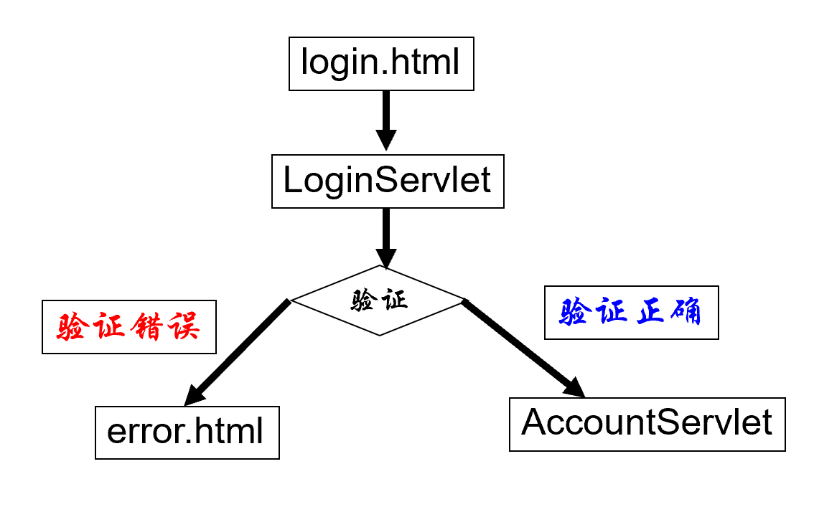
实验代码：
Login.html:
<!DOCTYPE html PUBLIC "-//W3C//DTD HTML 4.01 Transitional//EN" "http://www.w3.org/TR/html4/loose.dtd">
<html>
<head>
<meta http-equiv="content-type" content="text/html;charset=utf-8">
<title>Login Page</title>
</head>
<body>
<center>
<form action="RedirectServlet" method="POST">
<table>
<tr>
<td>用户名:</td>
<td><input name="username" type="text" size="15" maxlength="10"/></td>
</tr>
<tr>
<td>密&nbsp;&nbsp;&nbsp;码:</td>
<td><input name="password" type="password" size="15" maxlength="10"/></td>
<tr>
<td></td>
<td><input name="btn1" type="submit" value="登录"/>
<input name="btn2" type="reset" value="取消 "/></td>
</tr>
</table>
</form>
</center>
</body>
</html>

LoginServlet:
public BankAccount[] create() {
//新建三个银行账户
BankAccount[] BA = new BankAccount[3];
BA[0] = new BankAccount();
BA[0].setUsername("zhangsan");
BA[0].setPassword("123");
BA[0].setMoney(100.0);
BA[1] = new BankAccount();
BA[1].setUsername("lisi");
BA[1].setPassword("456");
BA[1].setMoney(200.0);
BA[2] = new BankAccount();
BA[2].setUsername("wangwu");
BA[2].setPassword("789");
BA[2].setMoney(300.0);
return BA;
}
protected void doGet(HttpServletRequest request, HttpServletResponse response) throws ServletException, IOException {
// TODO Auto-generated method stub
String username = request.getParameter("username");
String password = request.getParameter("password");
BankAccount[] BA = new BankAccount[2];
BA = create();
for(int i=0;i<BA.length;i++) {
if(BA[i].getUsername().equals(username)&&BA[i].getPassword().equals(password)) {
request.setAttribute("bankAccount", BA[i]);//设置请求转发
RequestDispatcher view = request.getRequestDispatcher("/AccountServlet");//设置转发对象
view.forward(request, response);
break;
}
if(i==BA.length-1) {
response.sendRedirect("error.html");
}
}
}

AccountServlet:
protected void doGet(HttpServletRequest request, HttpServletResponse response) throws ServletException, IOException {
// TODO Auto-generated method stub
response.setContentType("text/html;charset=utf-8");
BankAccount BA = (BankAccount)request.getAttribute("bankAccount");//响应请求转发
PrintWriter out = response.getWriter();
out.println("<html>"
+ "<body><center>"
+ "姓名："+BA.getUsername()+"<br/>"
+ "账户余额："+BA.getMoney()+"<br/>"
+ "</center></body>"
+ "</html>");
}

Error.html:
<!DOCTYPE html PUBLIC "-//W3C//DTD HTML 4.01 Transitional//EN" "http://www.w3.org/TR/html4/loose.dtd">
<html>
<head>
<meta http-equiv="content-type" content="text/html;charset=utf-8">
<title>Error Page</title>
</head>
<body>
<center>
<h1>用户名或密码不正确！</h1>
<a href="/webroot/login.html" >点击返回登录界面</a>
</center>
</body>
</html>

XML:
<servlet>
<servlet-name>AccountServlet</servlet-name>
<servlet-class>com.demo.AccountServlet</servlet-class>
</servlet>
<servlet-mapping>
<servlet-name>AccountServlet</servlet-name>
<url-pattern>/Account</url-pattern>
</servlet-mapping>

<servlet>
<servlet-name>LoginServlet</servlet-name>
<servlet-class>com.demo.LoginServlet</servlet-class>
</servlet>
<servlet-mapping>
<servlet-name>LoginServlet</servlet-name>
<url-pattern>/Login</url-pattern>
</servlet-mapping>
实验截图：
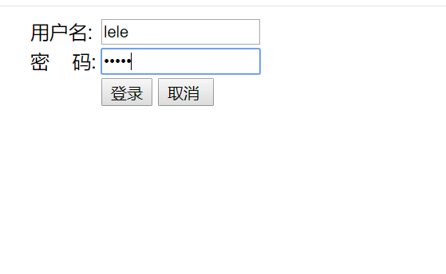
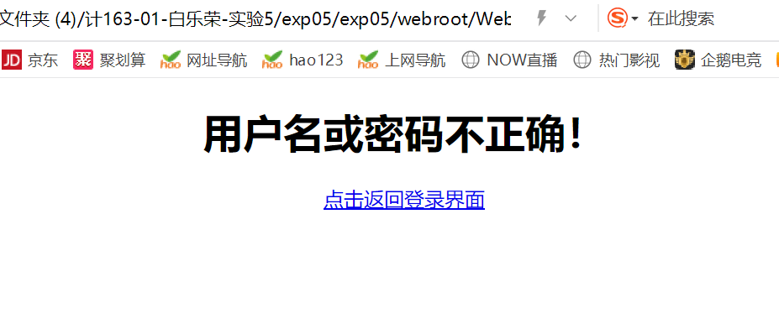
四、思考题
1. 如何为一个Servlet的初始化参数关联一个数组值？
servlet初始化参数设置多个值,可以使用分号分隔。
2. 什么是Web归档文件？如何为一个Web应用创建一个WAR文件？如何发布WAR文件？
Web归档文件：一个Web应用程序中包含许多文件，可以将这些文件打包成一个拓展名为.war的Web归档文件
为一个Web应用创建一个WAR文件：
在命令指示符下进入webapps\helloweb目录，然后使用下列命令jar -cvf helloweb.war将helloweb目录打包
发布方法：
直接把一个WAR文件放到Tomcat的webapps目录中
3. 如何编写线程安全的Servlet？
用Service方法或doXxx方法中的局部变量来保存请求的专有数据。这样，进入方法的每个线程都有自己的一份方法变量的拷贝，任何线程都不会修改其他线程的局部变量。
（1）用方法的局部变量保存请求中的专有数据。
（2）只用Servlet的成员变量来存放那些不会改变的数据，可供多用户线程共享。
（3）对可能被请求修改的成员变量同步。
（4）如果Servlet访问外部资源，那么需要同步访问这些资源。

